COMUNICATO STAMPA
24/02/2023

EVENTO ESCLUSIVO NELLE CONCESSIONARIE ITALIANE PER IL LANCIO DI RENAULT AUSTRAL E-TECH FULL HYBRID. OTTIMI I PRIMI RISULTATI COMMERCIALI.

- Per celebrare il lancio ufficiale di Renault Austral, il SUV tecnologico che rappresenta per la Marca una delle colonne portanti della riconquista del segmento C, Renault Italia ha organizzato un’esclusiva diretta streaming, andata in onda in contemporanea in tutte le sue concessionarie sul territorio.
- 74 i dealer che in tutta Italia hanno organizzato nello stesso momento un evento di lancio, culminato con la diretta streaming; oltre 3.300 i partecipanti all’interno delle concessionarie.
- Protagonista della serata, oltre a Renault Austral E-Tech full hybrid, il “Signore degli anelli”, il Campione olimpico di fama internazionale Jury Chechi.

UN EVENTO ESCLUSIVO PER IL LANCIO DEL SUV TECNOLOGICO DI CASA RENAULT
Il nuovo SUV della Losanga arriva nelle concessionarie italiane con un grande evento di lancio tenutosi in contemporanea presso tutti i dealer sul territorio.

Per la prima volta, il lancio di una vettura è stato celebrato attraverso una formula unica che ha associato alla presenza fisica di oltre 3.300 partecipanti, che hanno potuto scoprire da vicino l’auto nelle 74 concessionarie Renault in tutta Italia, la diretta streaming trasmessa in contemporanea dalla Casa della Losanga.
La diretta streaming è stata un vero e proprio show, condotto dal giornalista Roberto Rasia Dal Polo, durante il quale Nuovo Renault Austral è stato raccontato partendo dal suo cuore pulsante, il motore E-Tech full hybrid, il più efficiente del mercato, per arrivare alla tecnologia 4control Advanced delle 4 ruote sterzanti, che regala al SUV di Casa Renault un’agilità e una stabilità eccezionali.
Parlando di agilità e controllo, non a caso l’ospite d’eccezione della serata è stato il pluricampione olimpico di fama internazionale Jury Chechi, anche Legend di Sport e Salute.

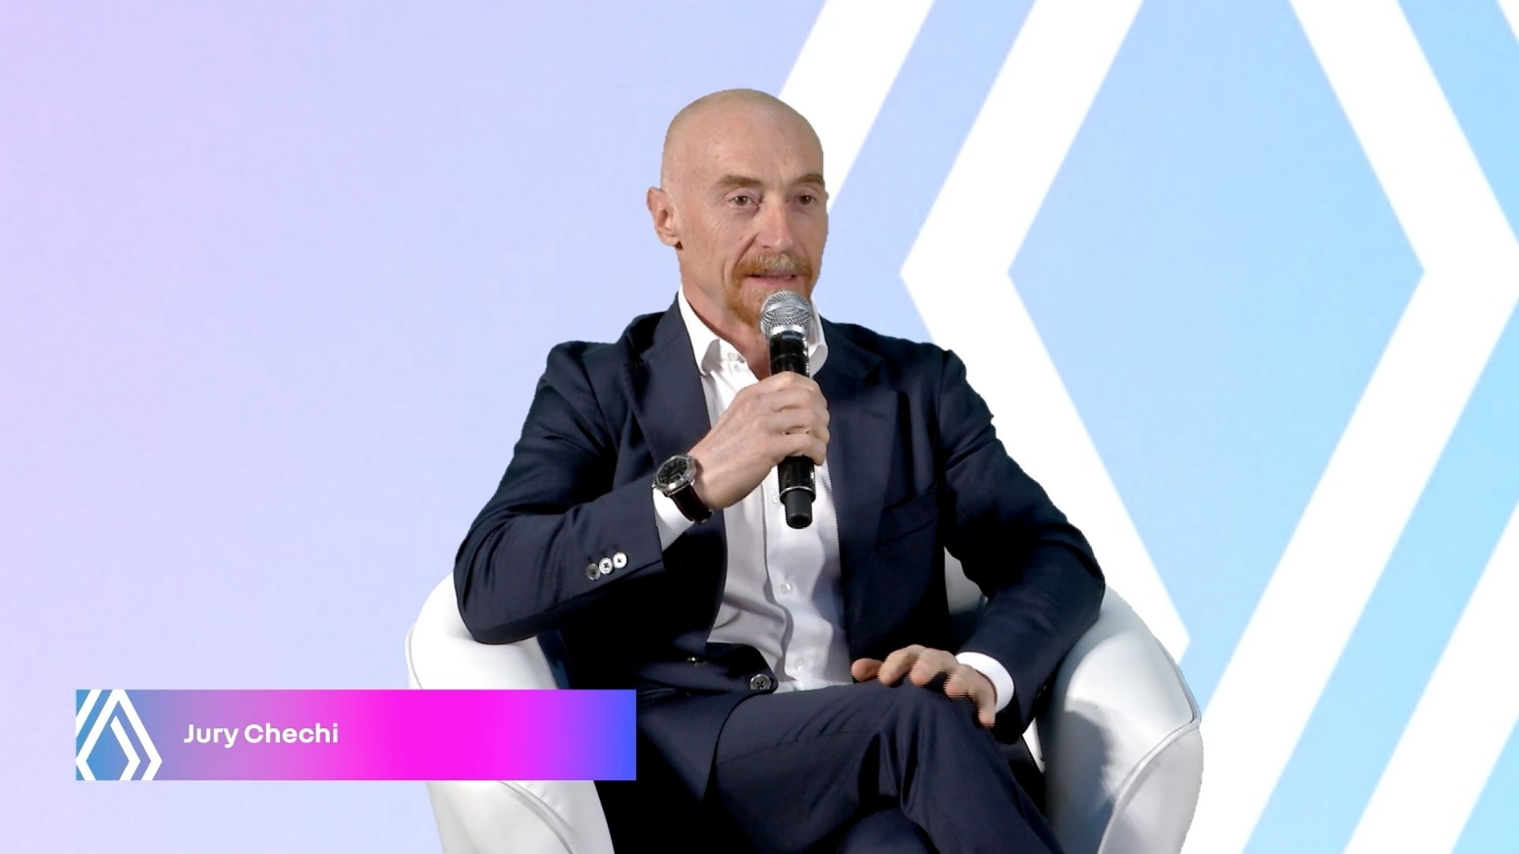
Durante la diretta streaming, Jury Chechi è intervenuto raccontando quanto il controllo sia stato la chiave del suo successo, narrando alcuni dei momenti più salienti della sua carriera e rispondendo in diretta alle tante domande e curiosità del pubblico collegato da tutte le concessionarie Renault italiane.
RENAULT AUSTRAL: GIÀ UN OTTIMO RISCONTRO DA PARTE DEL PUBBLICO
Molto promettenti i primi risultati commerciali di Nuovo Renault Austral: le versioni e le motorizzazioni top di gamma rappresentano, infatti, oltre il 90% delle immatricolazioni totali, con un mix dell’88% per la motorizzazione E-Tech full hybrid ed un mix superiore al 50% per le versioni esprit Alpine.

«Nuovo Renault Austral è un’ulteriore dimostrazione concreta della nostra Renaulution che ci sta traghettando velocemente verso nuovi orizzonti e il raggiungimento di ambiziosi risultati. Per celebrare il suo lancio, abbiamo organizzato per la prima volta una diretta streaming contemporanea in tutti gli showroom delle nostre concessionarie d’Italia, durante la quale abbiamo raccontato la vettura partendo dal suo cuore, il sistema E-Tech full hybrid, fino ad arrivare al sistema 4Control Advanced».
Biagio Russo, Direttore Marketing Renault Italia

CENNI SU RENAULT

Marca storica della mobilità e pioniere dei veicoli elettrici in Europa, Renault sviluppa da sempre veicoli innovativi. Con il piano strategico “Renaulution”, la Marca progetta una trasformazione ambiziosa e creatrice di valore. Renault si sposta, quindi, verso una gamma ancora più competitiva, equilibrata ed elettrificata ed intende incarnare la modernità e l’innovazione a livello di servizi tecnologici, energia e mobilità nell’industria automotive, ma non solo.

Contatto stampa Gruppo Renault Italia:
Paola Rèpaci– Renault/ Alpine Product & Corporate Communication Manager
paola.repaci@renault.it Cell: +39 335 1254592; Tel.+39 06 4156965
Siti web: it.media.groupe.renault.com/; www.renault.it
Seguici su Twitter: @renaultitalia

